Je veux restreindre le nombre maximal de messages
 | Vous pouvez choisir :  - De ne pas limiter le nombre de messages que l'étudiant pourra publier : option ne pas bloquer.  - Limiter pendant une certaine durée , le nombre maximal de messages que l'étudiant pourra publier et l'avertir lorsque le nombre de messages s'approche du nombre maximal autorisé dans la période donnée.

Étape 1: Ouvrir le volet "Nombre maximal de messages"
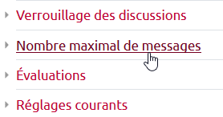

Étape 2: Choisir la période de limitation
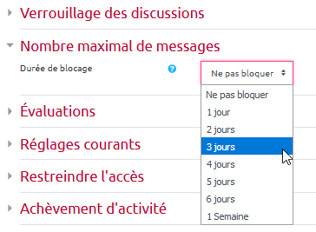

Étape 3: Enregistrer
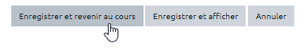

Retour aux paramètres avancés du forum
Paramètres avancés du FORUM

